
L’infographie, l’actualité en images

Support pédagogique du JDE N° 1059
du vendredi 22 novembre 2013

Activité 1

1) Répondez aux questions après avoir lu l’infographie en page 2 de votre JDE.

☺ À quelle date la journée de l’arbre est-elle organisée ? ______________________________
☺ Pourquoi, à votre avis, cette journée se déroule-t-elle en automne ? ___________________
___________________________________________________________________________
☺ Quel est le nom de l’arbre mis à l’honneur en 2013 ? ________________________________
☺ Complétez le tableau sur les utilisations possibles du bois de saule. La première ligne est donnée en exemple.

Domaines d’utilisation | Parties de l’arbre utilisées | Explications
Vannerie et tressage | Les branches | Les branches sont tressées pour former des barrières.
_________________________  _________________________  _________________________ | Les racines | _________________________  _________________________  _________________________
_________________________  _________________________  _________________________ | _________________________  _________________________  _________________________ | Ils sont utilisés pour la vannerie.
Nature | _________________________  _________________________  _________________________ | _________________________  _________________________  _________________________
_________________________  _________________________  _________________________ | L’écorce | _________________________  _________________________  _________________________
_________________________  _________________________  _________________________ | _________________________  _________________________  _________________________ | Ils servent de décoration.
_________________________  _________________________  _________________________ | Les chatons | _________________________  _________________________  _________________________

☺ Définissez les mots suivants à l’aide de l’infographie. Formez des phrases complètes.
- un chaton : _________________________________________________________
- un rejet : _________________________________________________________
- un rameau : _________________________________________________________
- une berge : _________________________________________________________
- feuille simple : _________________________________________________________
- un ornement : _________________________________________________________
- la vannerie : _________________________________________________________
- caduque : _________________________________________________________
☺ « Vrai » ou « Faux »
- Le têtard est une manière de tailler les arbres en forme de grenouille. ___________
- La floraison du saule se passe au printemps. ___________
- Les saules font partie de la famille des salicacées. ___________
- Les chatons mâles et femelles se trouvent sur le même arbre. ___________
- Le saule aime être planté près d’une rivière. ___________
- Les feuilles du saule sont composées et caduques. ___________
☺ Quelle est l’adresse du site internet que l’on peut consulter ? __________________________
☺ Quelles informations donne-t-il ? _________________________________________________
________________________________________________________________________________
☺ Consultez ce site et recherchez quel est l’arbre qui était à l’honneur en 2012. ______________
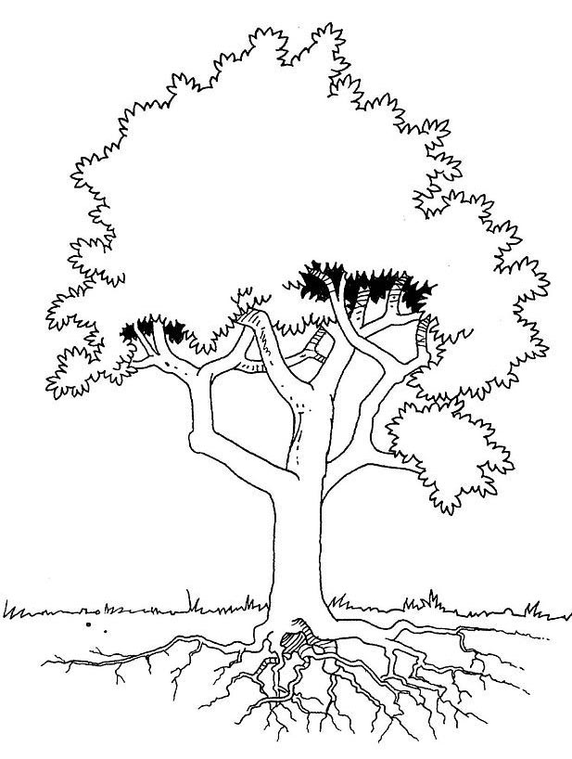Cette activité va vous permettre de construire un outil pour mesurer la hauteur d’un arbre. Cet outil s’appelle un dendromètre. Le préfixe « dendro » vient du grec et veut dire arbre.
Activité 2
Voici la fiche technique, élaborée par le CRIE (Centre Régional d’Initiation à l’Environnement) et publiée par la Région wallonne.
Rendez-vous dans un parc ou un bois proche de votre école et mesurez les arbres qui vous entourent.
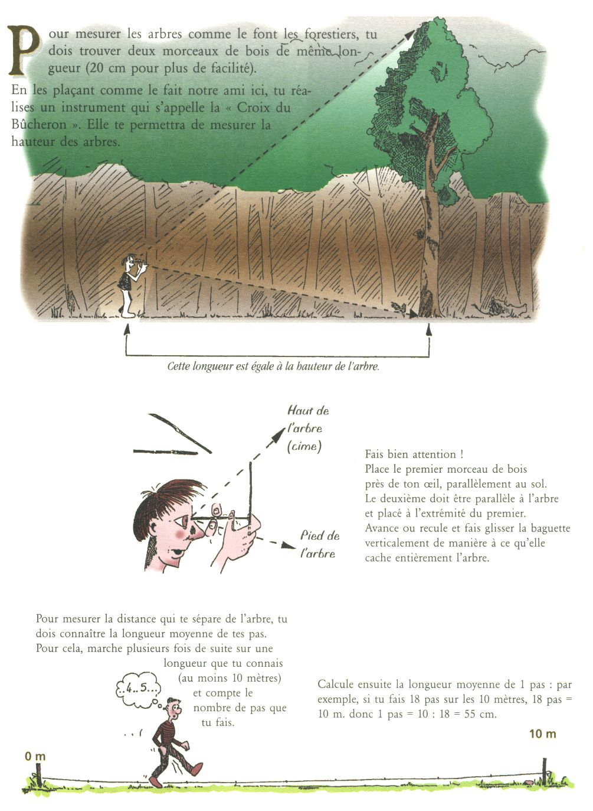
Corrigé disponible sur simple demande auprès de votre consultant régional ou via l’adresse suivante : benedicte.lemercier@lejde.be (merci de préciser le nom et le CP de votre école).

Support pédagogique réalisé par Geneviève Boulanger

JDE – Route de Hannut 38 – 5004 Bouge
Tél. : 081/24 89 86 – Fax : 081/23 12 62 – E-mail : redaction@lejde.be

